15-4-2020

Nombre del Autor

Syscenterlife@

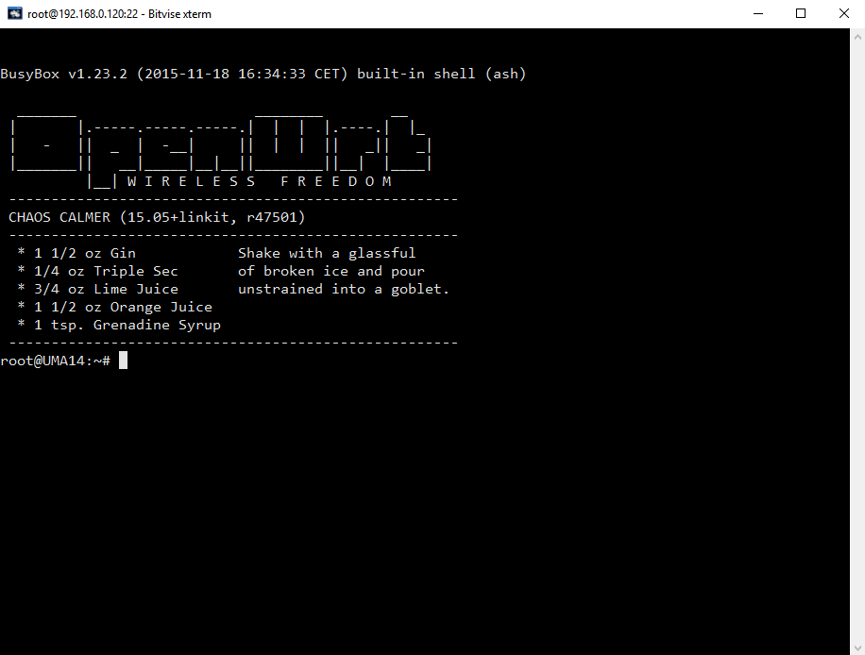

**Informe Sobre la Resolución de Problemas Algorítmicos**

**Implementación de un sistema en DOS sobre un caso simple abstraído como parte de las visitas guiadas.**

1. **Análisis del Problema (Descripción)**

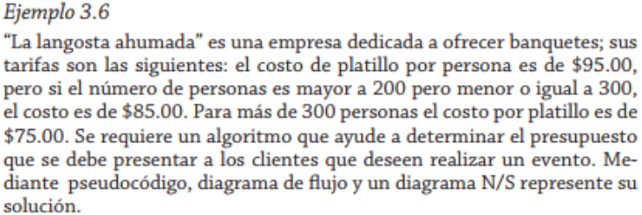

**Datos de Entrada**:

Definir Variables: cantidadPersona como entero

presupuestoTotal como real

Datos de Entrada:

cantidadPersona (Ejemplo: 100, 300, 400)

**Proceso:**

**Si** cantidadPersona <=200 Entonces

presupuestoTotal<- cantidadPersona*95 (Ejemplo: 100= $9500 )

**Sino si** cantidadPersona >200 y cantidadPersona<=300 Entonces

presupuestoTotal<- cantidadPersona*85 (Ejemplo: 100= $25500 )

**Sino**

presupuestoTotal<- cantidadPersona*75 (Ejemplo: 400= $30000 )

**Datos de Salida:**

**Escribir “El costo total es: ”,** presupuestoTotal, “ Dolares”

1. **Diseño de Algoritmo**

***Pseudocódigo***:

Algoritmo calcularPrecioTotalEvento

Definir cantidadPersona Como Entero

Definir presupuestoTotal Como Real

// Datos de entrada

Escribir 'Ingrese la Cantidad de Personas:'

Leer cantidadPersona

// Proceso

Si cantidadPersona<=200 Entonces

presupuestoTotal <- cantidadPersona*95

SiNo

Si cantidadPersona>200 Y cantidadPersona<=300 Entonces

presupuestoTotal <- cantidadPersona*85

SiNo

presupuestoTotal <- cantidadPersona*75

FinSi

FinSi

// Datos de Salida

Escribir 'El presupuesto total es: $ ',presupuestoTotal,' Dolares'

FinAlgoritmo

***Diagrama de Flujo (DFD):***

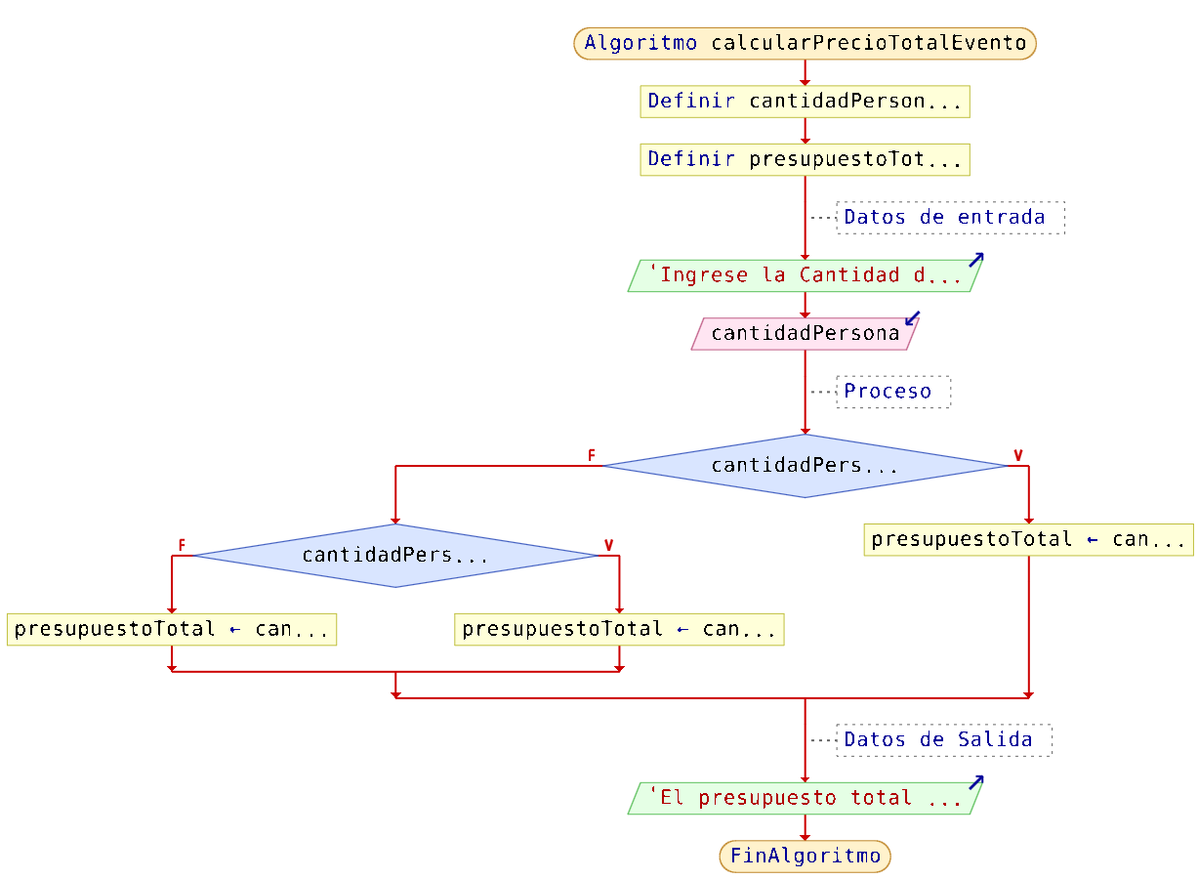

***Diagrama de N/S***

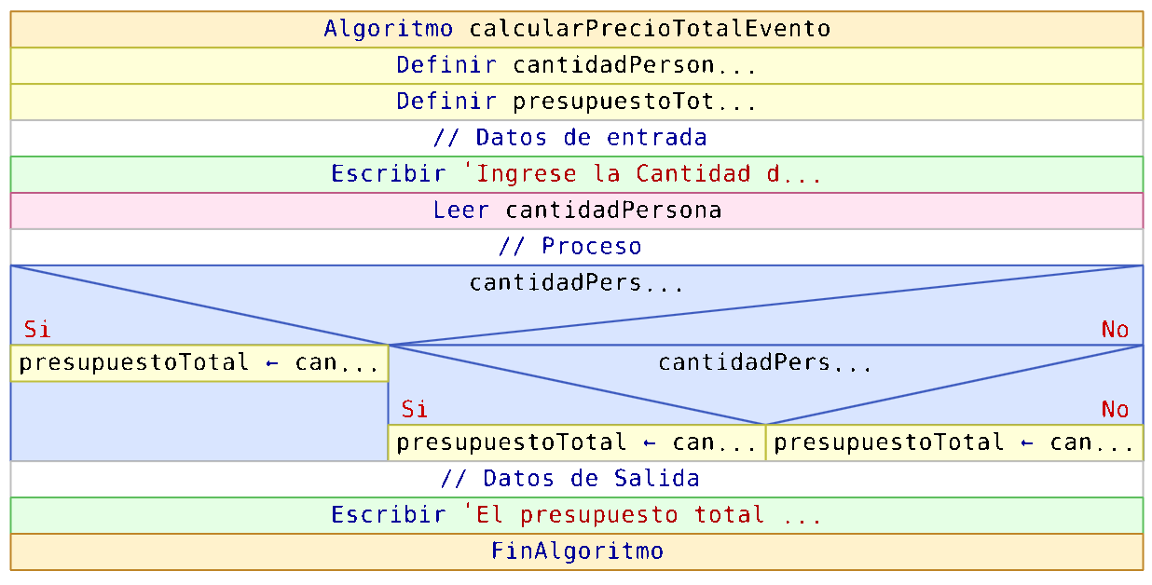

1. **Codificación, compilación y ejecución, verificación y depuración**
2. **Documentación**

Comandos para ejecutar en Java:

D:\DESARROLLO 2020>javac CalcularPromedioNotas.java

D:\DESARROLLO 2020>java –cp . CalcularPromedioNotas